INDICAÇÃO Nº / 2021

Indica diversas trocas de lâmpadas que ainda não foram atendidas via 156 Sumaré.

EXCELENTÍSSIMO SENHOR PRESIDENTE DA CÂMARA MUNICIPAL DE SUMARÉ,

Nos termos do Título VIII, Capítulo IV, Seção II do Regimento Interno desta Casa de Lei, solicito a Vossa Excelência o envio desta Indicação ao Excelentíssimo Senhor Prefeito Municipal requisitando trocas de lâmpadas nos seguintes endereços:
- Rua 20, nº 36, Parque Residencial Pavan;
- Rua 10, nº 80, Jardim Paraíso II;
- Rua Valdir Alves Martins, 218, Jardim Paraíso II;
- Rua Francisco Costa Pinto, 195, Jardim Paraíso I;
- Rua Silvino Augusto Luiz, 245, Jardim Fantinatti;
- Rua Valdir Alves Martins, 19, Pq. Santo Antônio;
- Rua Rita de Oliveira, 25, Jardim Paraíso I;
- Rua José Pereira do Amaral, 53, Loteamento Jardim das Estâncias;
- Rua Amélia Furlaneto dos Santos, 200, Pq. Res. Regina;
- Rua Francisco Costa Pinto, 142, Pq. Res. Regina;
- Rua Sebastião Pereira da Silva, 95, Jd. Santa Rosa;
- Rua 09, nº 45, Jd. Santa Rosa;
- Avenida Leonardo Schiavinatto, 200-3, Jd. Paraíso I;
- Rua Francisco Costa Pinto, 159, Pq. Res. Regina;
- Rua 08, nº 15, Jd. Eunice;
- Rua Antônio Soares Barros, 9, Jd. Santa Rosa;
- Rua 02, nº 424, Jd. Santa Rosa;
- Rua Joaquim Flor Vasconcelos, 24, Jd. Santa Rosa;
- Rua Antônio Soares Barros, 95, Jd. Santa Rosa;
- Rua São Francisco de Assis, 225, Pq. Residencial Regina;
- Rua Amélia Furlaneto dos Santos, 140, Jd. Minezotta;
- Rua Sebastião Pereira da Silva, 65, Jd. São Gerônimo.

Tais solicitações já foram realizadas pelo Sistema 156 Sumaré, porém ainda não foram atendidas, conforme os comprovantes em anexo, com os respectivos dados das solicitações.

Sala das sessões, 06 de abril de 2021.

SEBASTIÃO ALVES CORREA (Tião Correa)
Vereador

ANEXO

Figura 1. Comprovantes das solicitações de trocas de lâmpadas pelo 156.
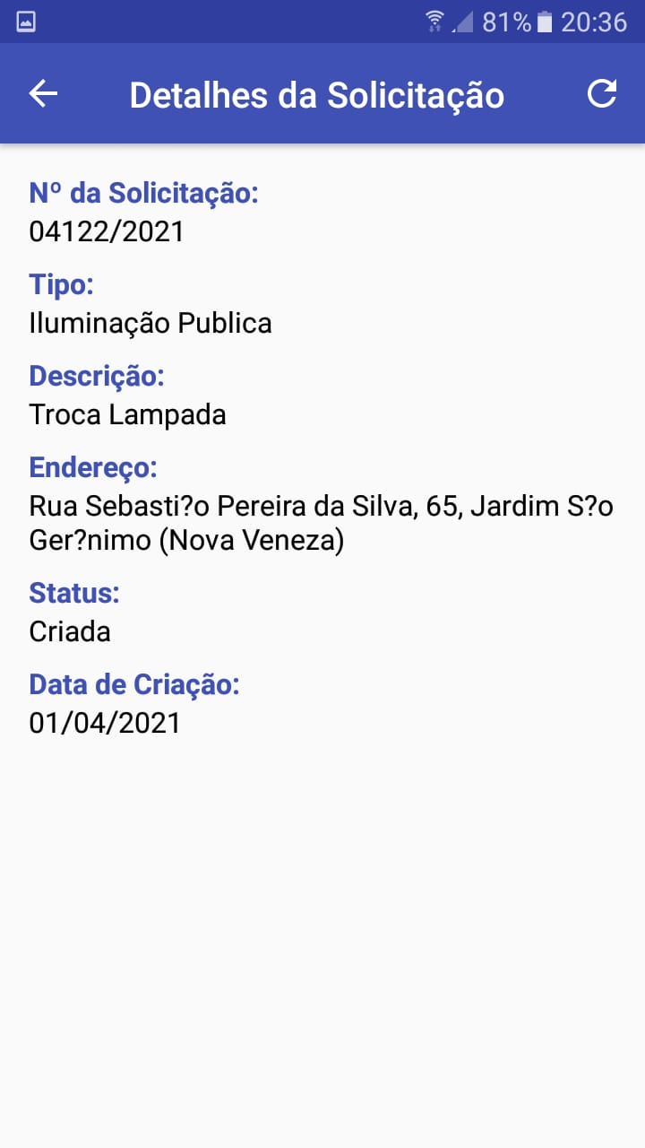 | 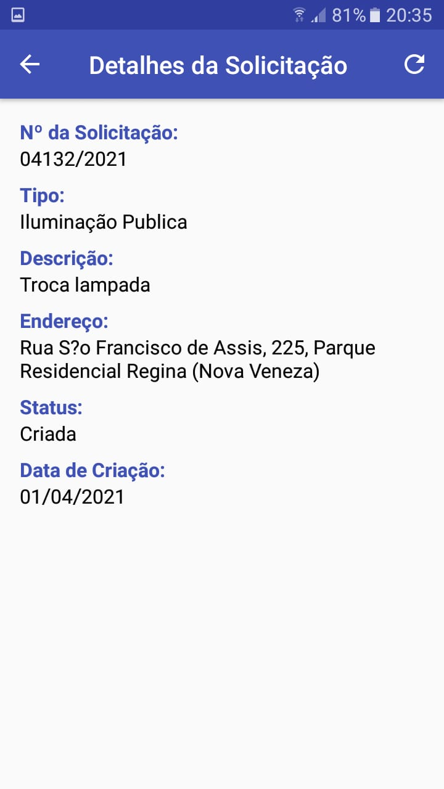 | 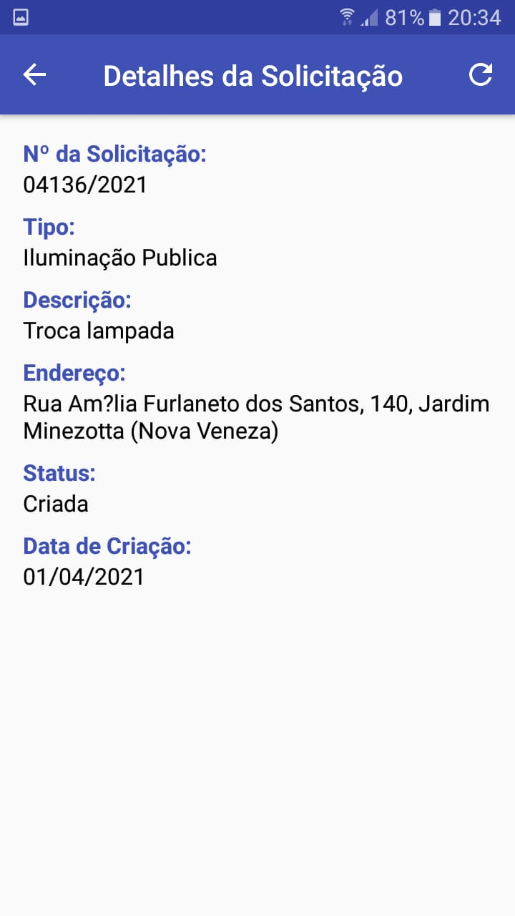
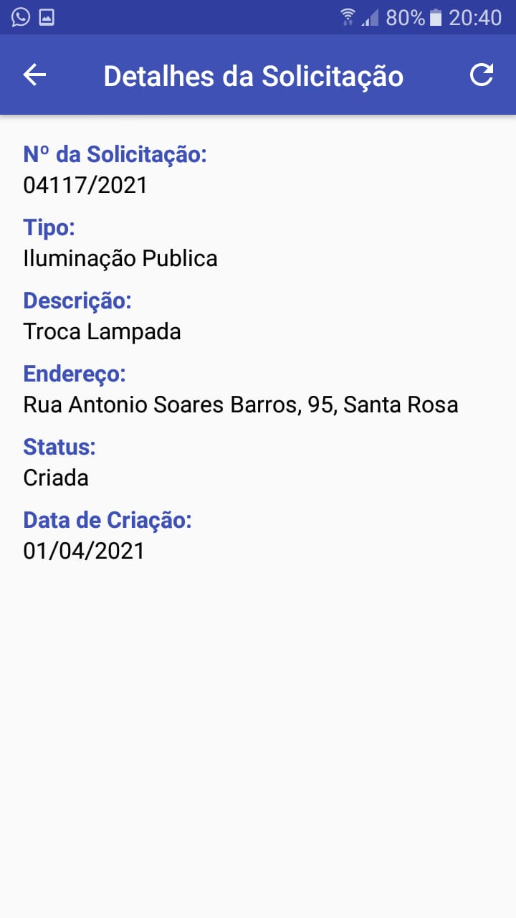 | 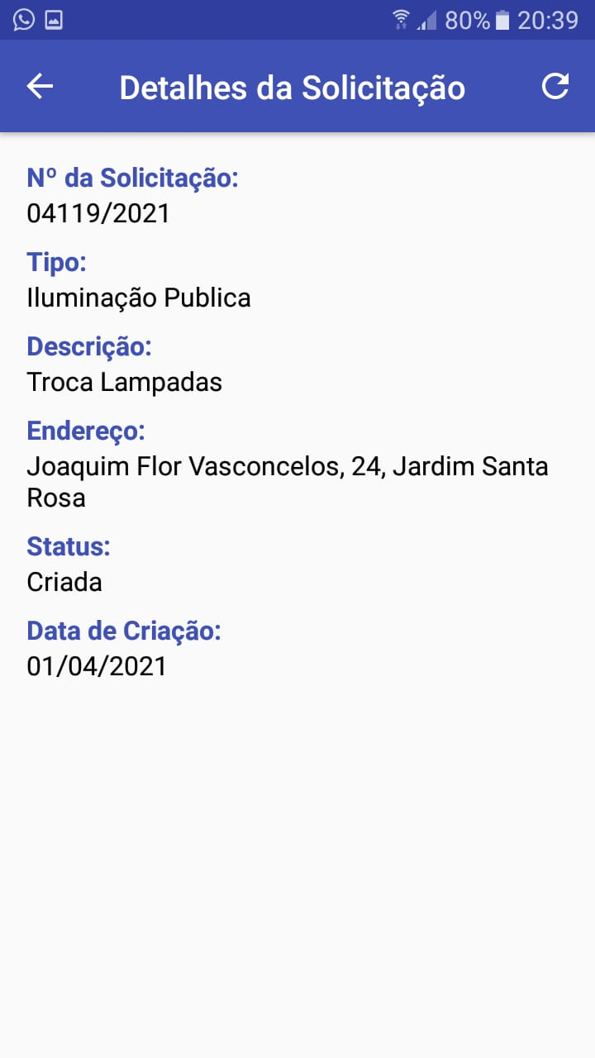 | 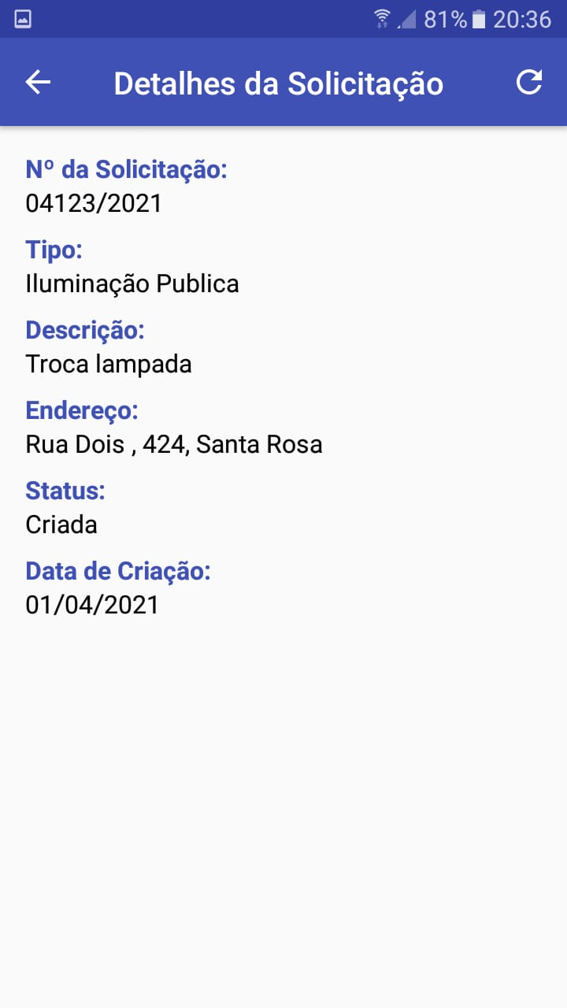
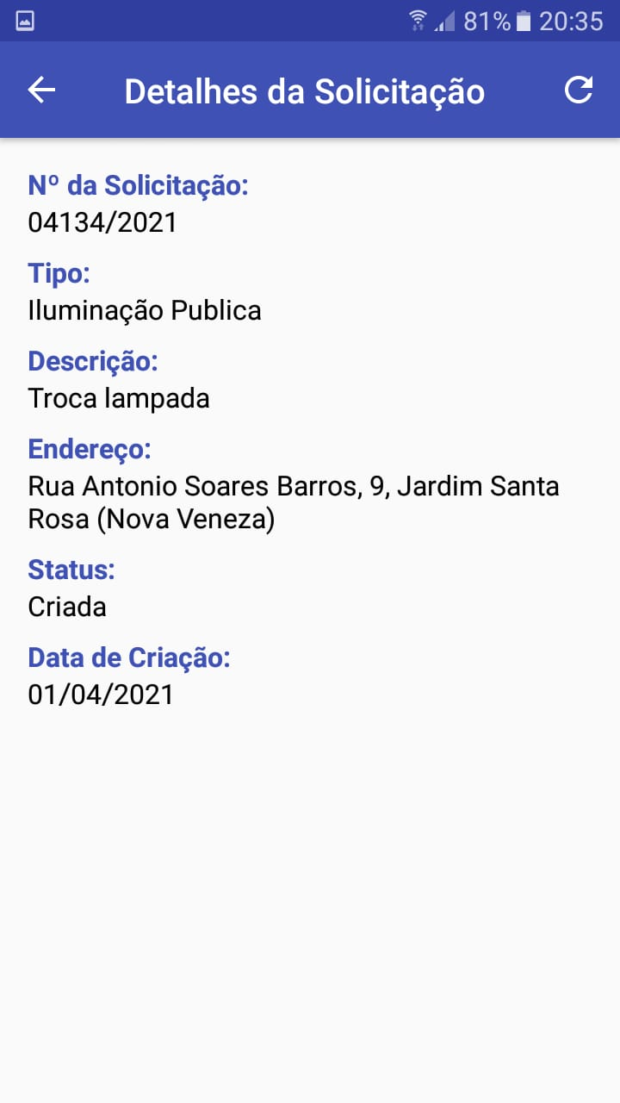 | 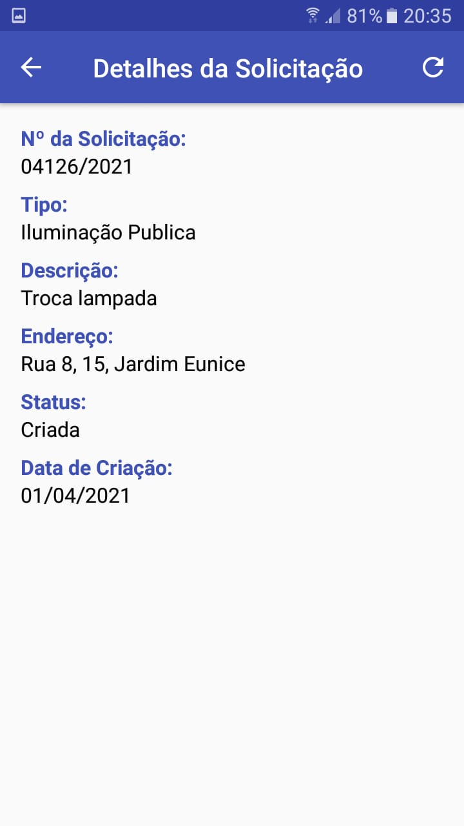 | 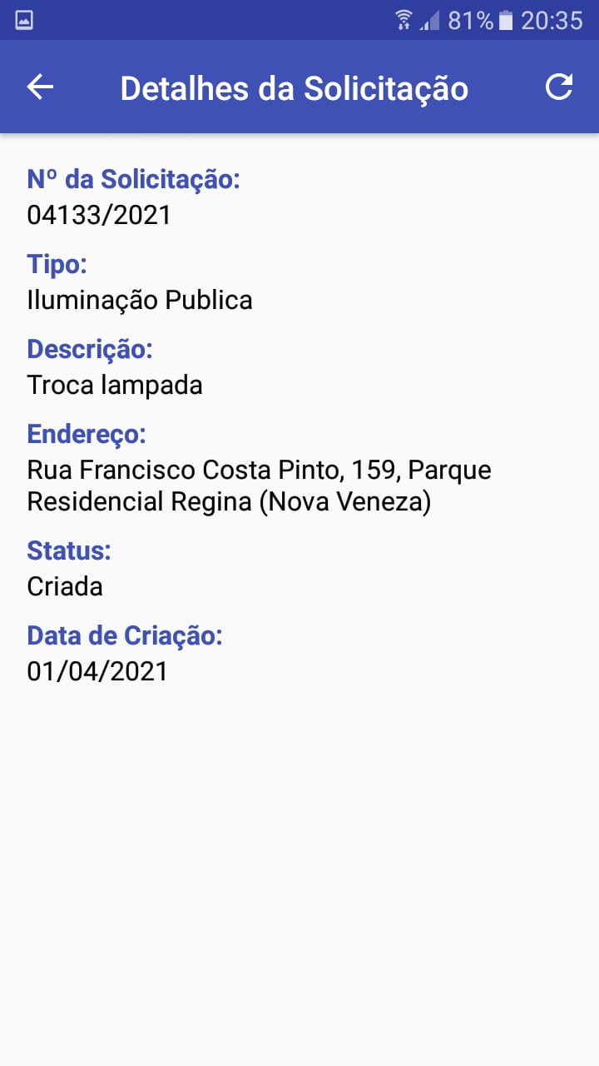
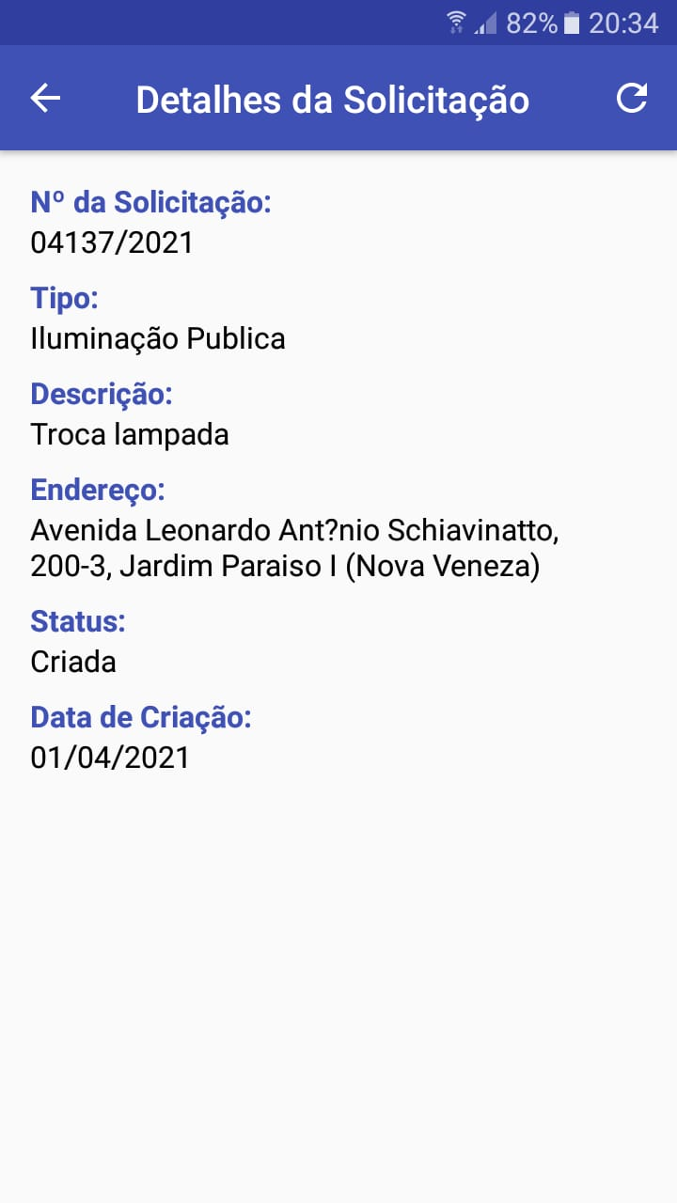 | 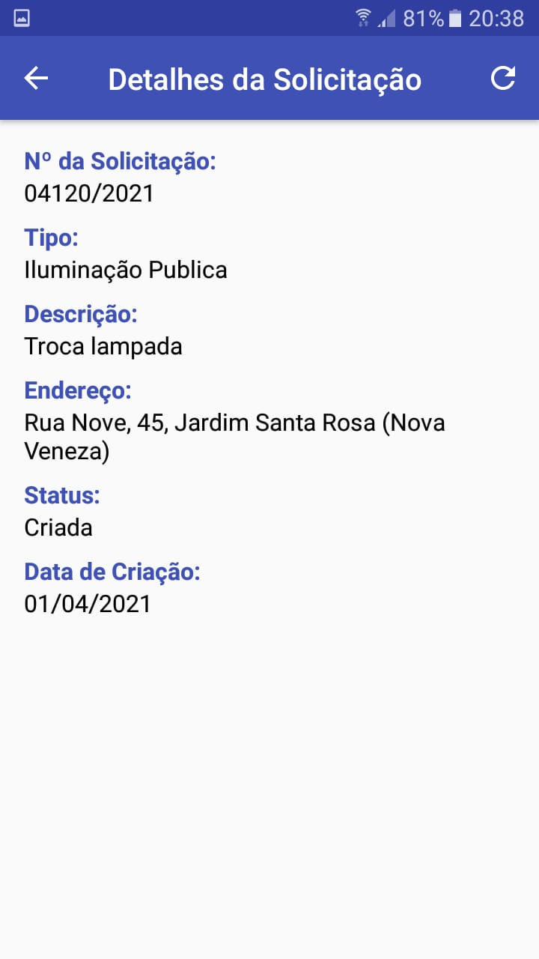 | 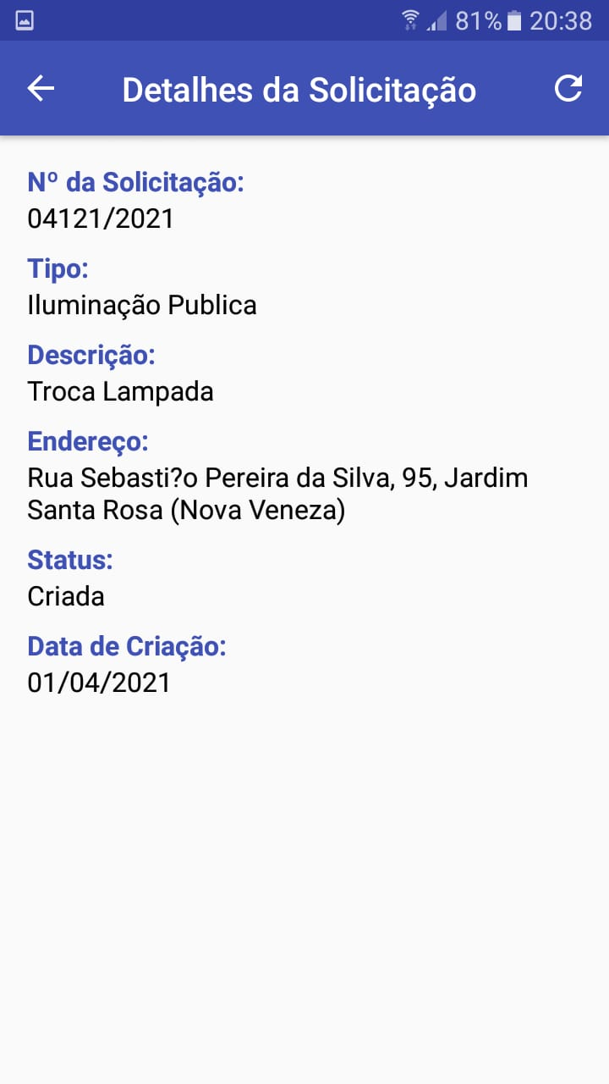
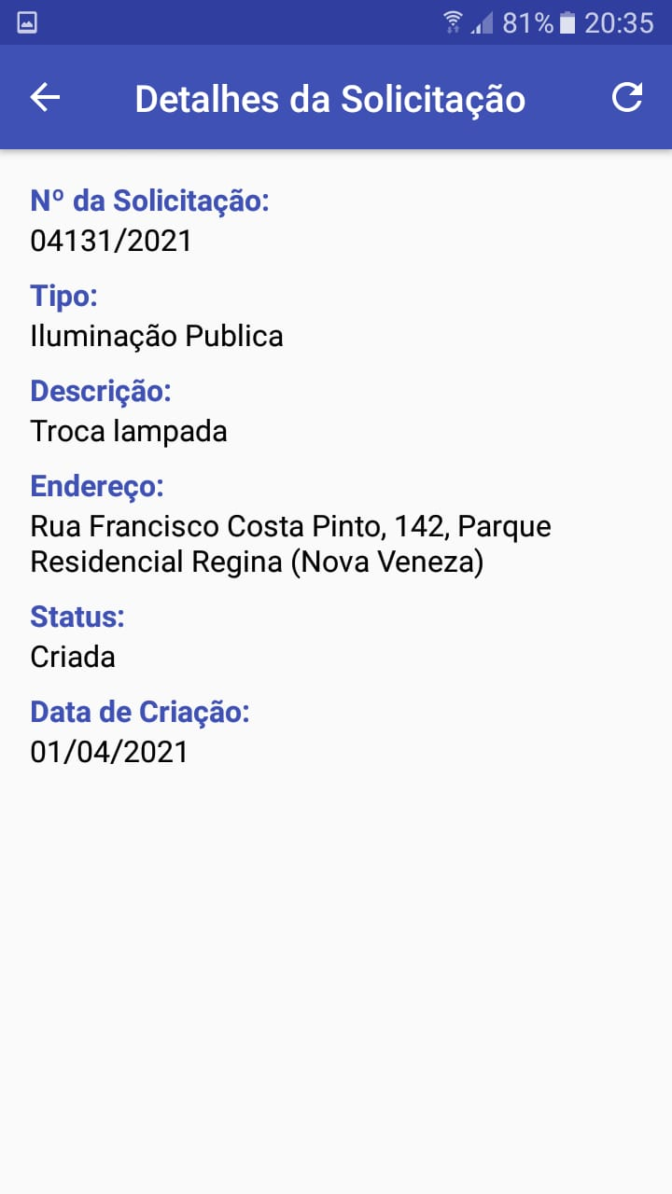 | 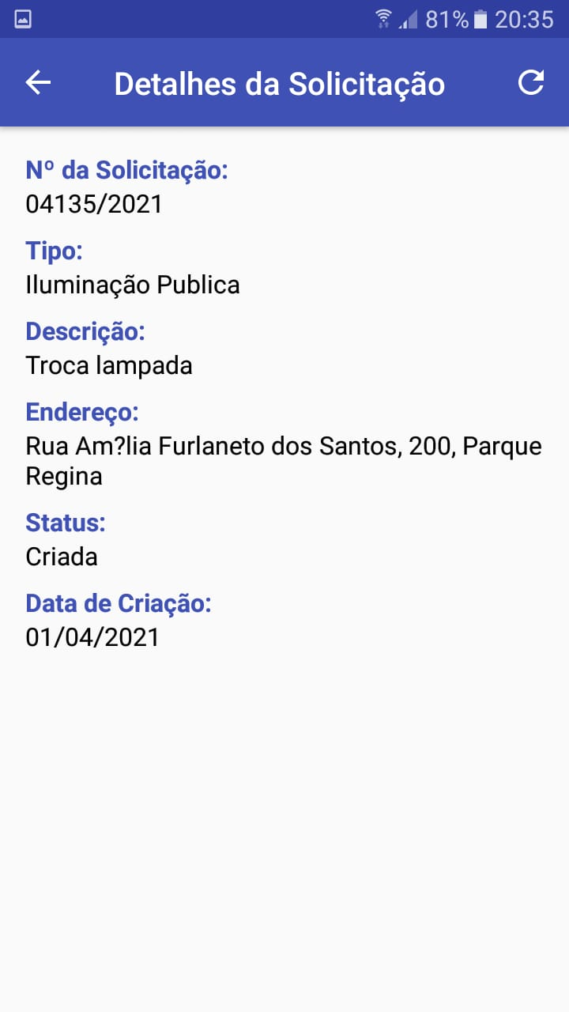 | 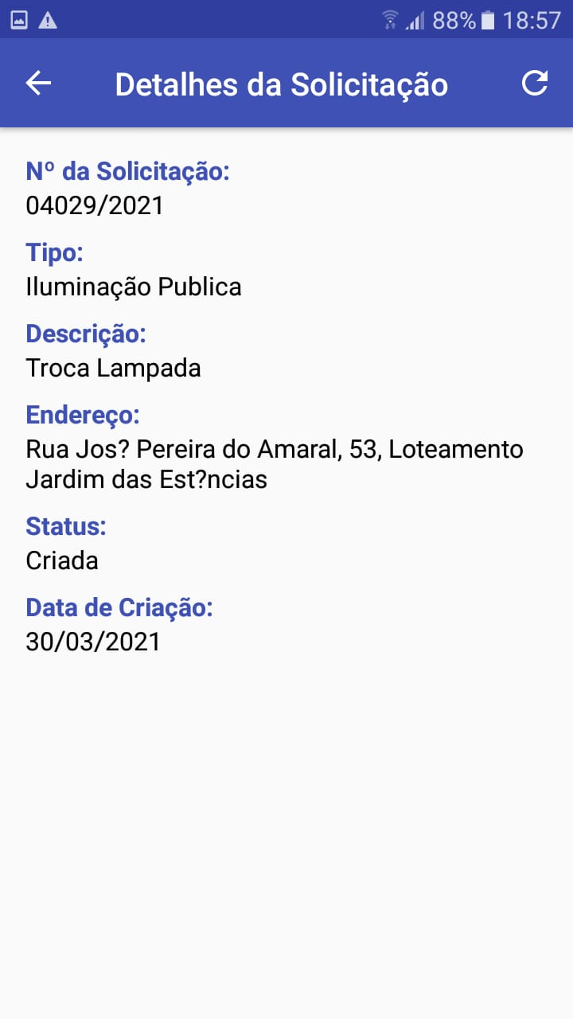
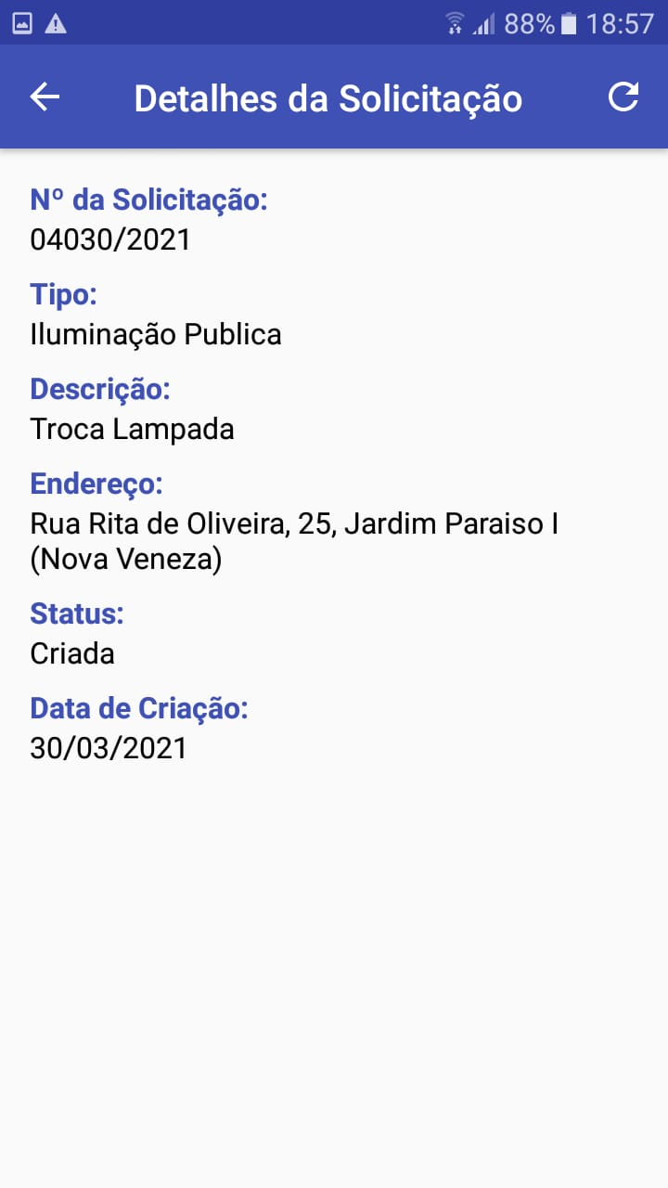 | 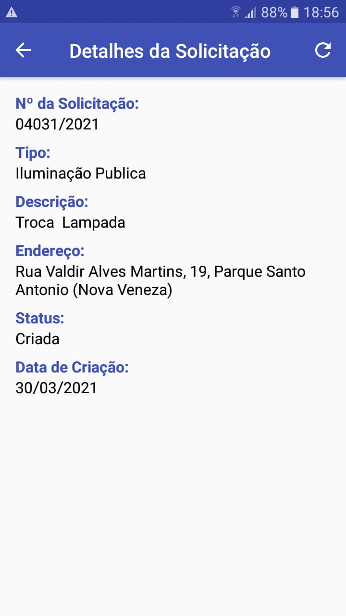 | 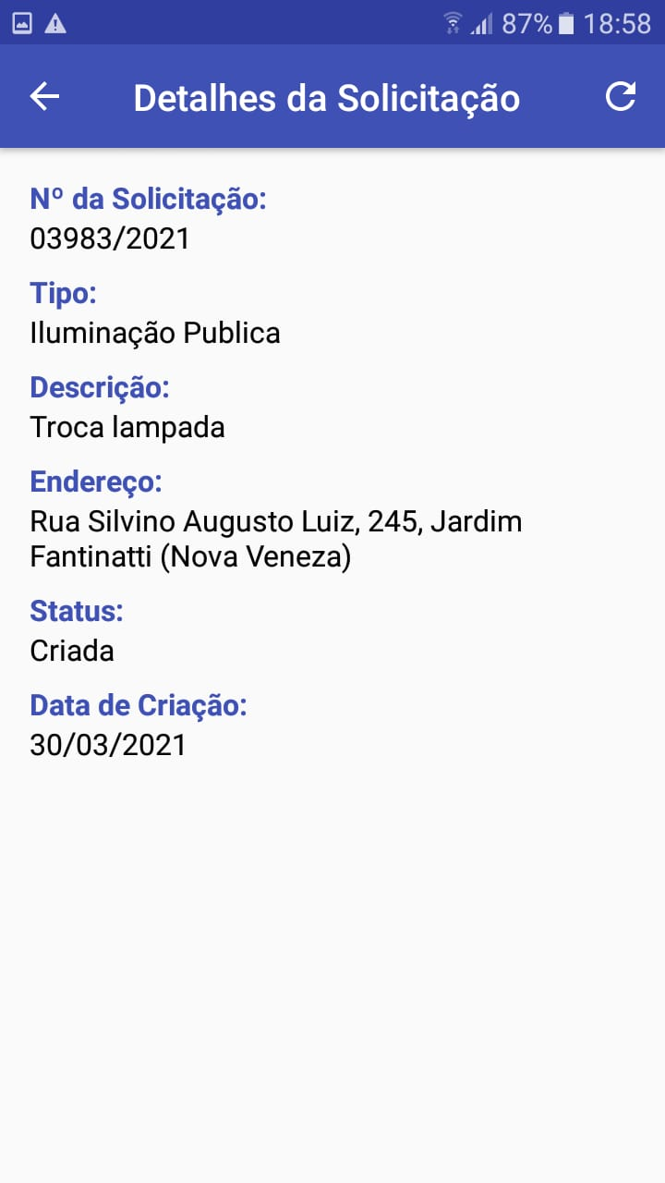
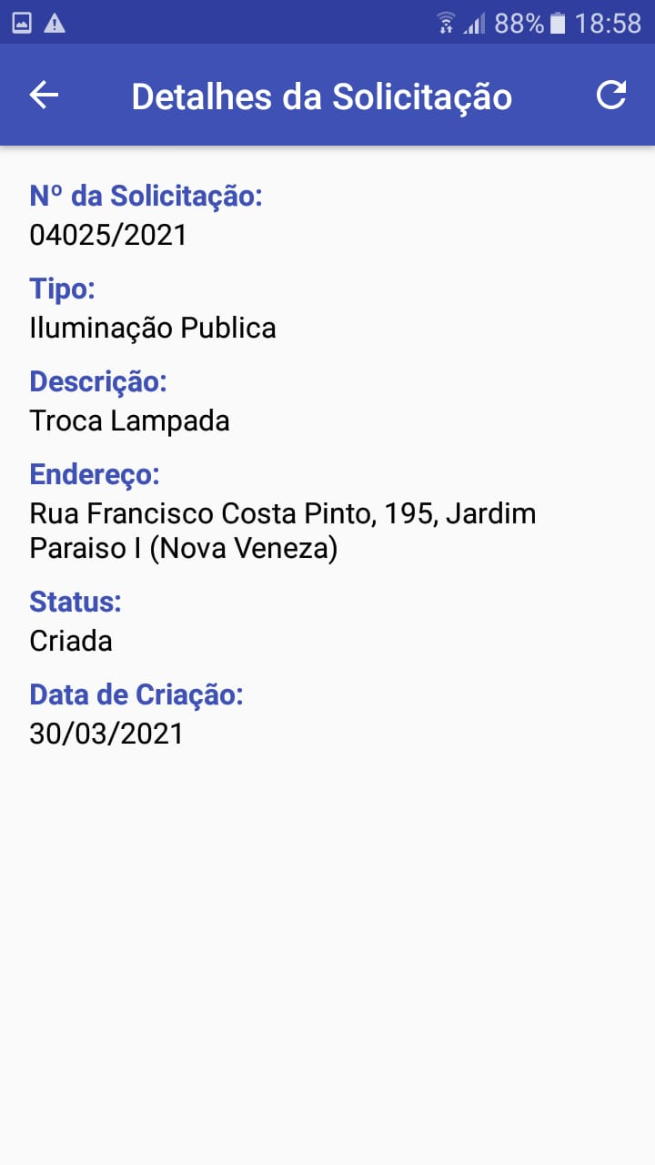 | 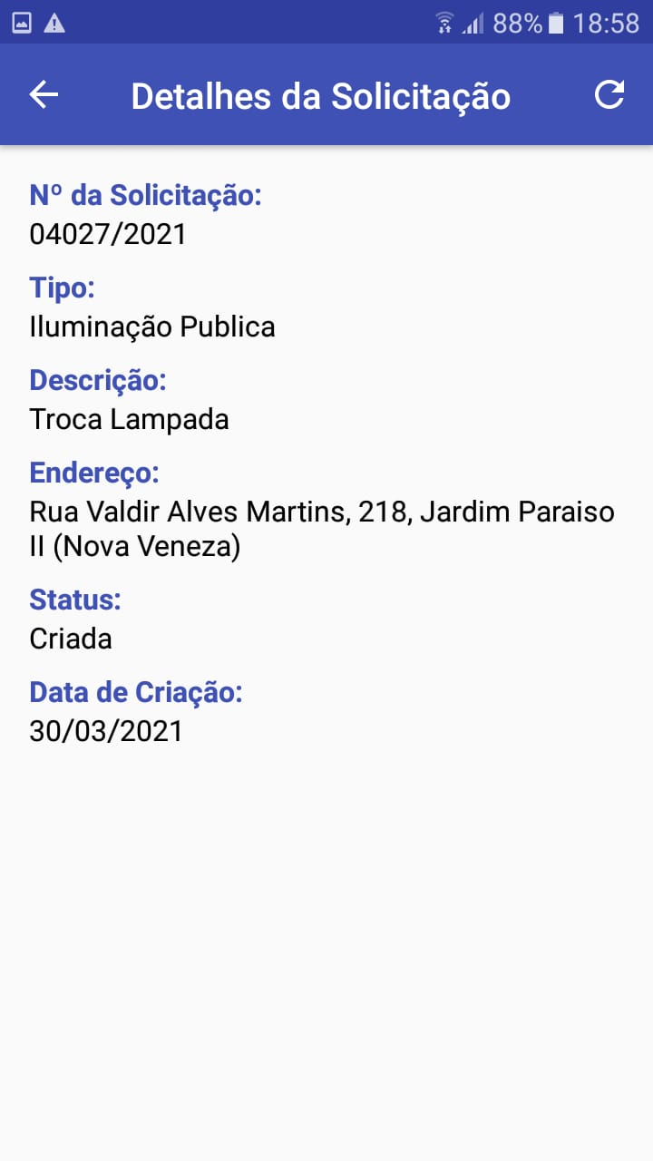 | 